Агрегатные состояния вещества
Вещества в природе встречаются в различных состояниях. Вещества бывают твердыми, жидкими и газообразными. Эти состояния и называются агрегатными состояниями вещества.
Молекулы одного и того же вещества ничем друг от друга не отличаются, тогда чем обусловлено наличие у одного и того же вещества различных агрегатных состояний?
Все очень просто. То или иное агрегатное состояние вещества определяется взаимодействием молекул, из которых состоит данное вещество.
Твердые тела имеют постоянную форму и объем. Это обусловлено тем, что положение молекул относительно друг друга в них фиксировано. Частицы в твердых телах могут образовывать жесткие упорядоченные структуры – тела, частицы которых образуют кристаллическую решетку, а могут являть собой и беспорядочное нагромождение аморфные тела. 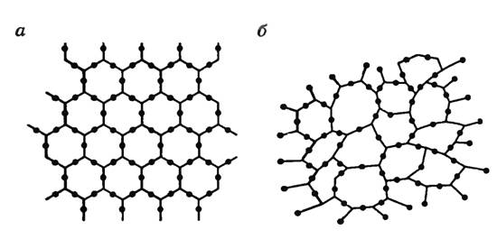
а) кристаллическая решетка кварца
б) кварцевое стекло - аморфное тело
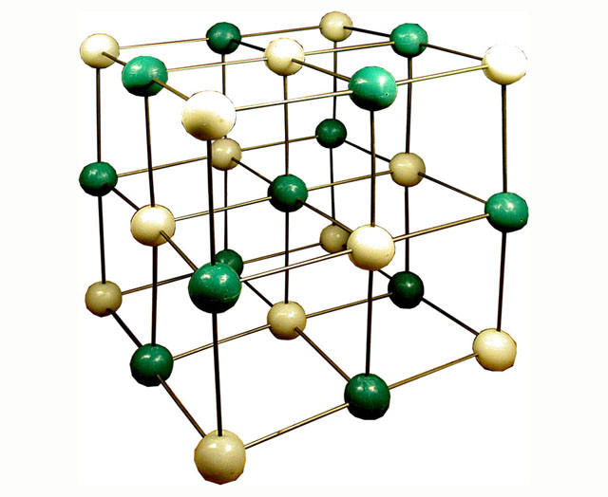
Кристаллическая решетка металлов
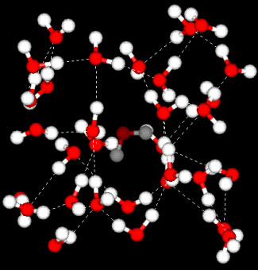
Жидкость – агрегатное состояние вещества, промежуточное между твердым и газообразным. Для нее характерна большая подвижность частиц и малое свободное пространство между ними. Это приводит к тому, что жидкости сохраняют свою форму, но принимают форму сосуда. Жидкость обладает рядом свойств, присущих только ей, например – текучесть

Строение воды

.

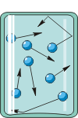
Газ –агрегатное состояние вещества, в котором частицы не связаны или весьма слабо связаны силами взаимодействия. Частицы движутся почти свободно, целиком заполняя сосуд, в котором находятся, и принимают его форму.

Строение газа

Одно и то же вещество может изменять свое агрегатное состояние. Переход из твердого вещества в жидкое называется плавлением, из жидкого в твердое – отвердеванием, из жидкого в газообразное – парообразованием, из газообразного в жидкое – конденсацией.
Переход вещества из одного состояния в другое используют в промышленности.
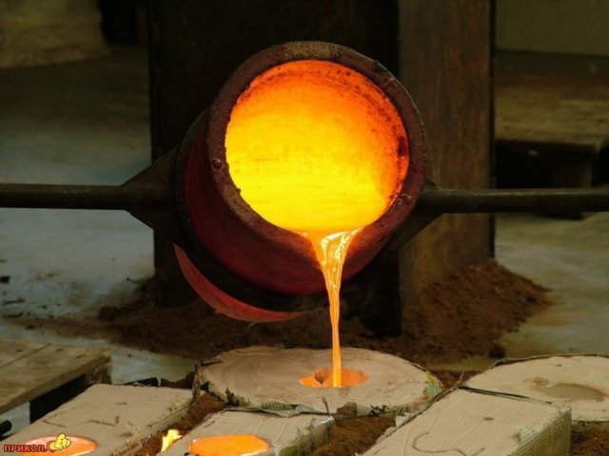
Выплавка металлов
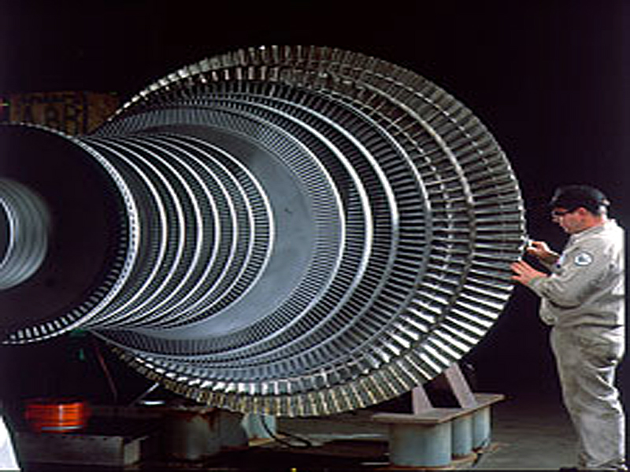
Получение электроэнергии при помощи паровых турбин
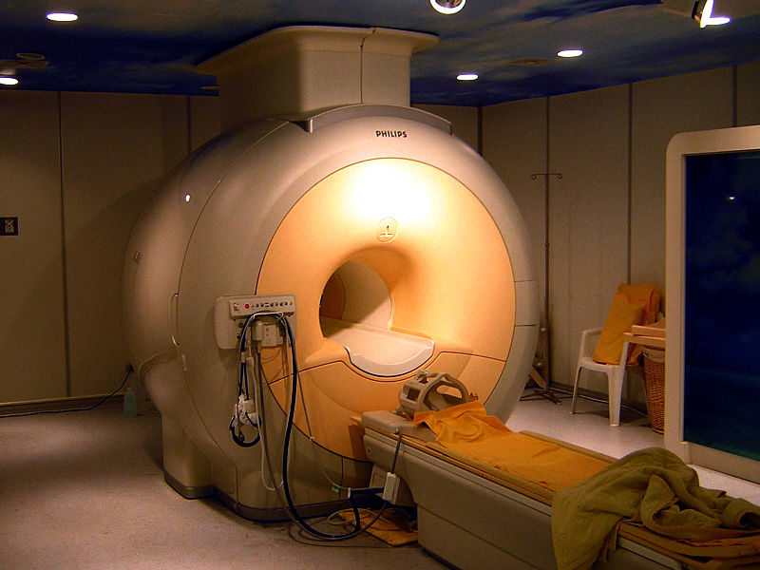
Охлаждения сверхпроводящих магнитов при помощи жидкого гелия

